به نام خدا

شکل و سوال

مدل 62 b

مدل b 62 :
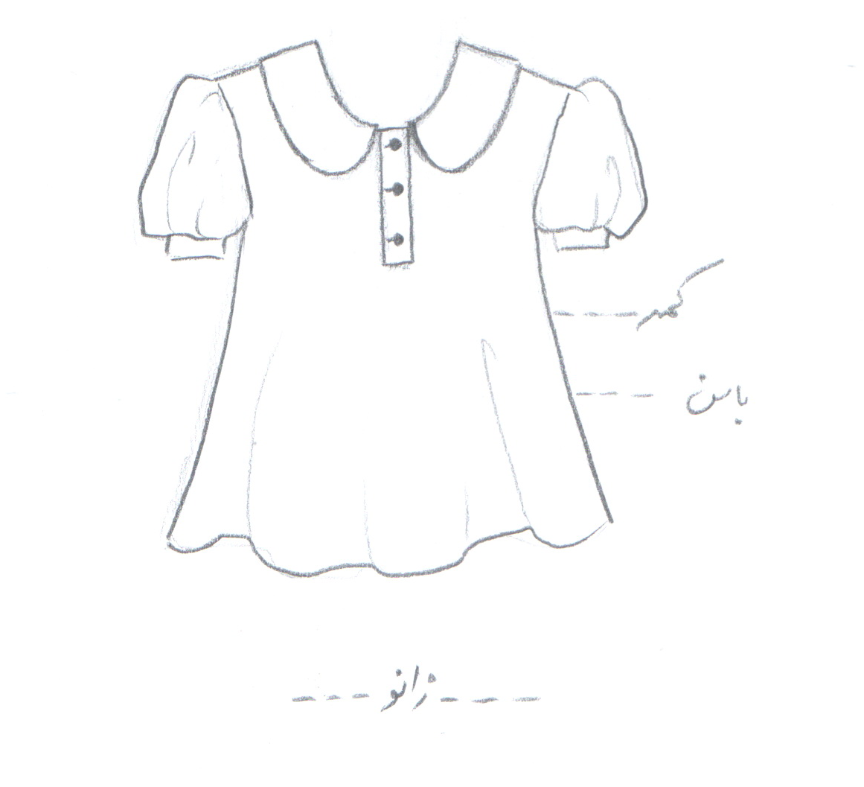

مساله 1 :
پیراهن یقه ب ب گرد تا بالای زانو، با ضریب گشادی عرضی و با زیاد کردن ضریب گشادی دور باسن تا پایین لباس به طوریکه پایین لباس چین بخورد، آستین پفی کوتاه با مچ، گردی یقه تقریبا کیپ باشد و پهنای جادکمه صفر (جلو پیراهن دولابسته) ولی جادکمه با طول دلخواه استفاده شود (طول جادکمه و گردی یقه به گونه ای باشد که لباس با پارچه غیر کش به راحتی از سر رد شود)، با الگوی بچگانه سایزبندی.
مدل b 62 :
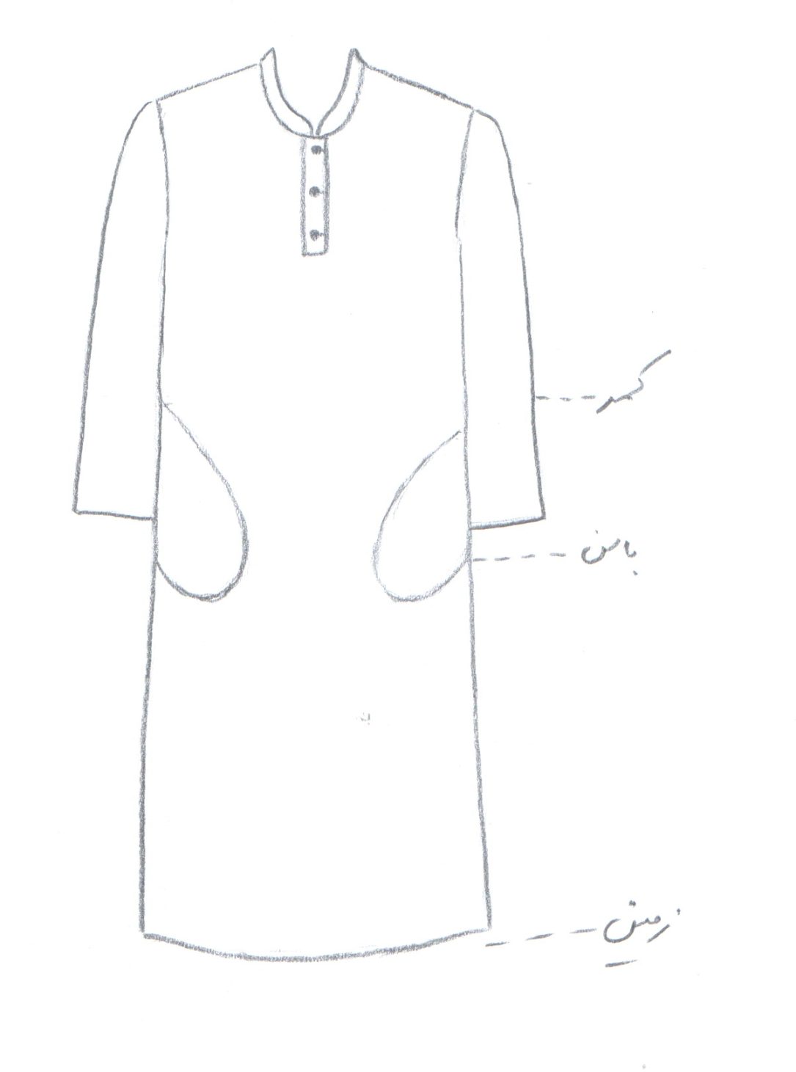

مساله 2 :
پیراهن یقه فرنچی جلو بسته تا زمین، با کمی ضریب گشادی عرضی و کمی ضریب گشادی دور باسن تا پایین لباس، آستین بلند ساده، یقه تقریبا کیپ باشد و پهنای جادکمه صفر (جلو پیراهن دولابسته) ولی جادکمه با طول دلخواه استفاده شود (طول جادکمه و گردی یقه به گونه ای باشد که لباس با پارچه غیر کش به راحتی از سر رد شود)، جیب توکار بدون بلیطی روی درز پهلو بین کمر و باسن طراحی شود، با الگوی مردانه سایزبندی.
مدل b 62 :
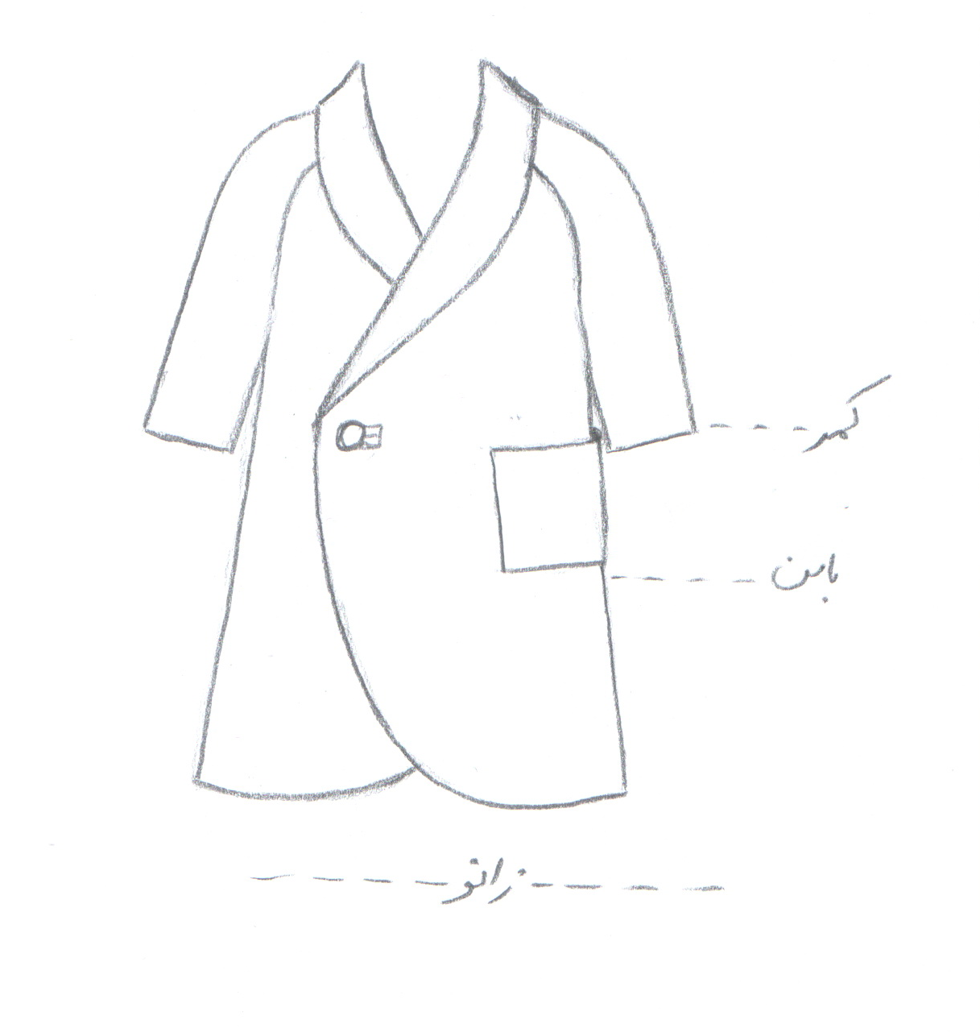

مساله 3 :
مانتو یا پالتو یا حوله با کمی ضریب گشادی عرضی و گشادی زیر حلقه آستین و دور باسن تا پایین لباس، آستین سه ربع رگلان بدون درز، دو ردیف دکمه، پایین لباس تا بالای زانو، با یقه آرشال پهن که تا خط کمر باز شده است، با انحنا جلو پایین لباس، جادکمه دو فیلتاپی برای اولین دکمه روی کمر طراحی شده، جیب مستطیل روکار در قسمت پهلو بین خط کمر و باسن طراحی شده، با الگوی زنانه سایزبندی.
مدل b 62 :

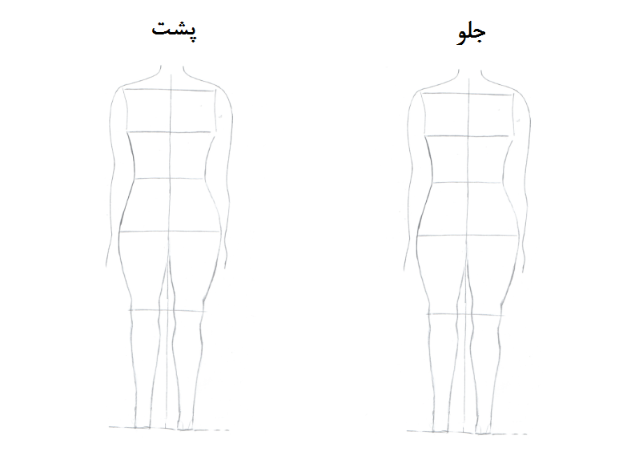

مساله 4 :
طراحی مدل جدید با نوشتن عنوان آن و پرینت شکل های مورد نیاز و متغیرهای ورودی آن.

